TP1
BANC DE REGULATION NIVEAU-DEBIT PRESSION A VITESSE VARIABLE

Groupe 3 :

- Introduction
Ce premier travail pratique porte sur l’étude d’un banc de régulation permettant d’analyser le comportement de différents grandeurs physiques d’un système hydraulique, notamment le niveau, le débit et la pression, en fonction de la vitesse d’un moteur asynchrone. Le banc est équipé de plusieurs capteurs analogiques permettant de mesurer ces grandeurs ainsi que d’un variateur de vitesse permettant de contrôler le fonctionnement du moteur.
Au cours de ce TP, nous nous intéressons dans un premier temps à l’identification et à la caractérisation des différents capteurs présents sur le banc ainsi qu’à leur chaîne d’acquisition. Nous étudions ensuite la mise en œuvre et le paramétrage du variateur de vitesse à l’aide du logiciel SoMove. Enfin, des relevés expérimentaux sont réalisés afin d’observer l’évolution du niveau, du débit et de la pression lors de variations de la vitesse du moteur et des conditions de fonctionnement du système.
Cette étude permet ainsi de mieux comprendre le fonctionnement d’un système hydraulique instrumenté et d’identifier les différentes problématiques pouvant intervenir lors de la mise en place d’une régulation.

- Objectifs de la séance de travaux pratiques
Afin de mener à bien cette étude, plusieurs objectifs ont été définis. Ils portent principalement sur la découverte des capteurs, la mise en œuvre du variateur de vitesse, l’exploitation des mesures expérimentales et l’identification des difficultés liées à la régulation.
Les objectifs de cette séance de travaux pratiques sont les suivants :
- Découverte de capteurs analogiques permettant de mesurer un débit, un niveau ou une pression pour un liquide et leur chaîne d’acquisition
- Mettre en œuvre un variateur de vitesse pour un moteur asynchrone
- Effectuer des relevés de caractéristiques sur un logiciel dédié au variateur utilisé
- Identifier les problématiques inhérentes à la mise en place d’une régulation

- Présentation du Banc d’essai :
Le TP est réalisé sur un banc de régulation niveau-débit-pression à vitesse variable.
Il comprend un circuit hydraulique équipé de capteurs permettant de mesurer le niveau, le débit et la pression.
La vitesse du moteur asynchrone est commandée à l’aide d’un variateur de vitesse ATV71.
Le banc permet ainsi d’étudier l’influence de la vitesse et des conditions hydrauliques sur les grandeurs mesurées.

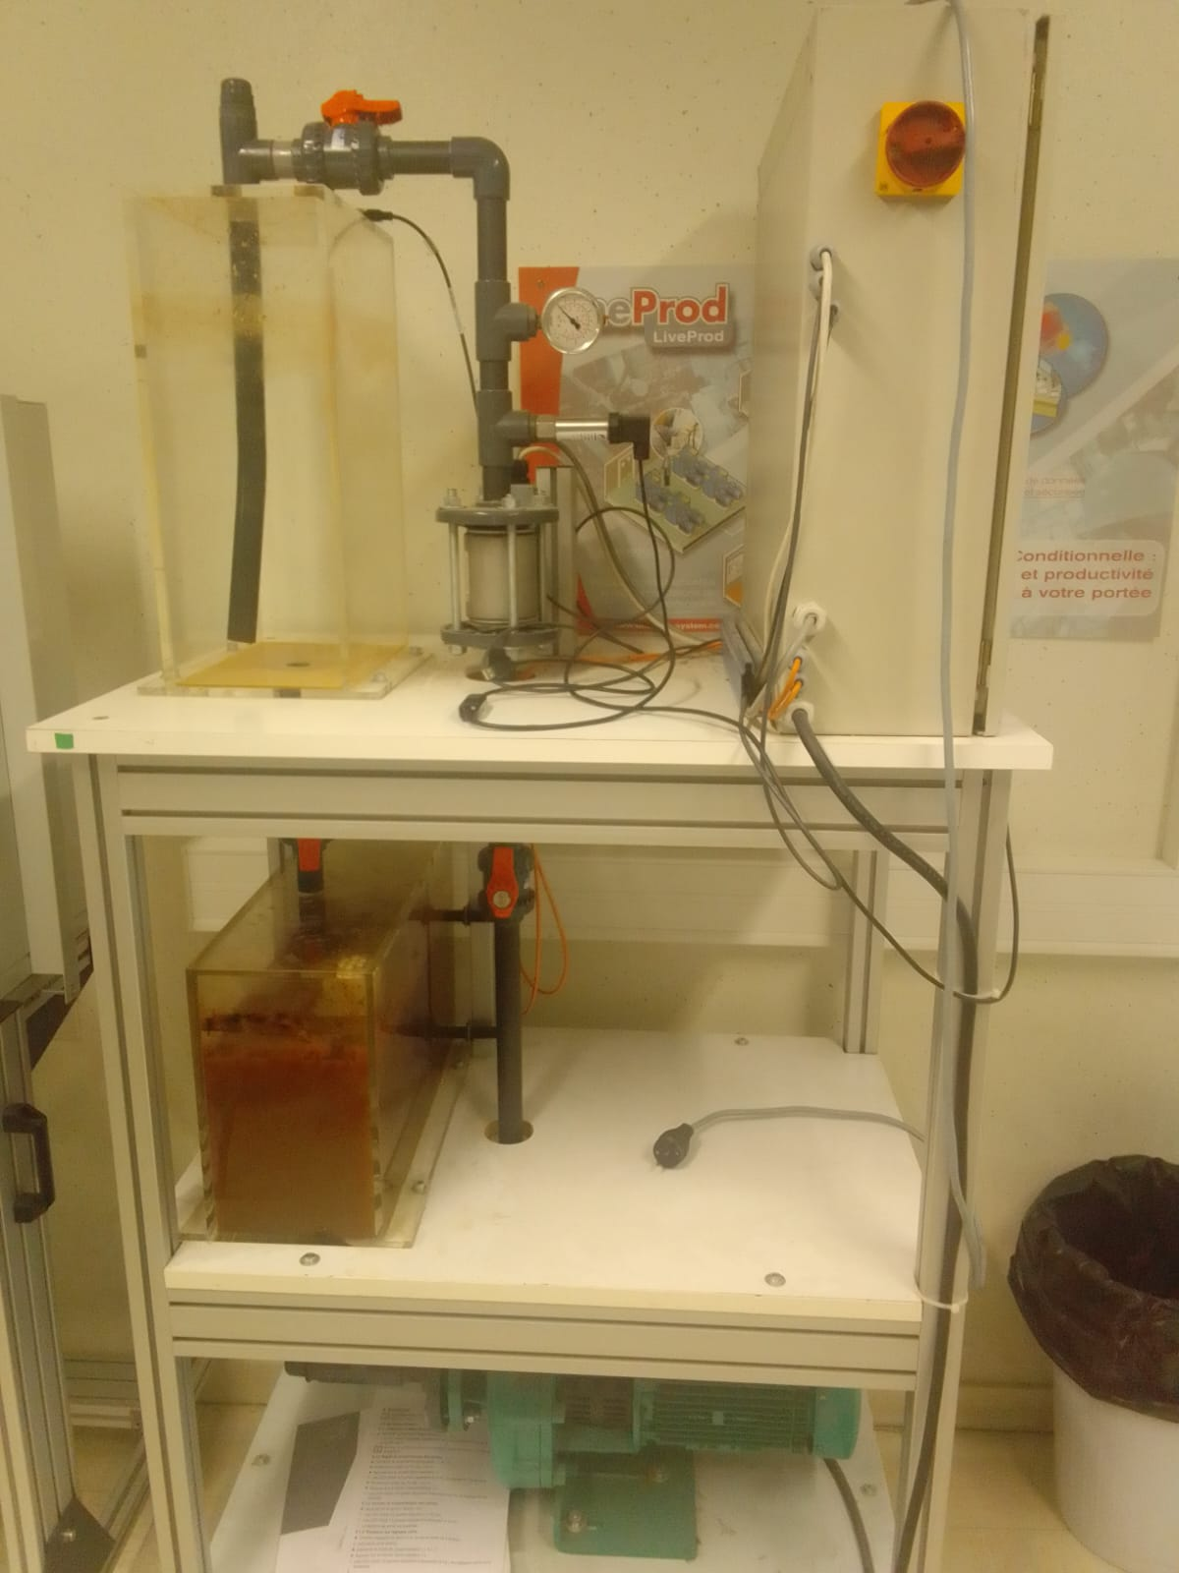

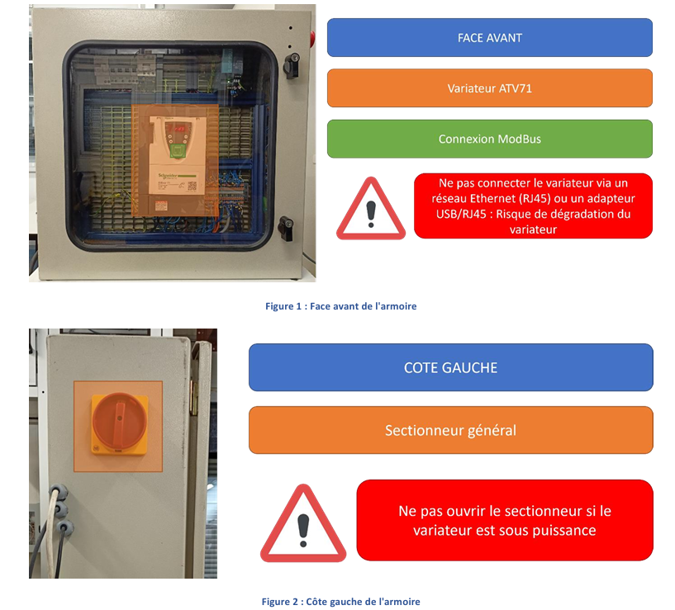

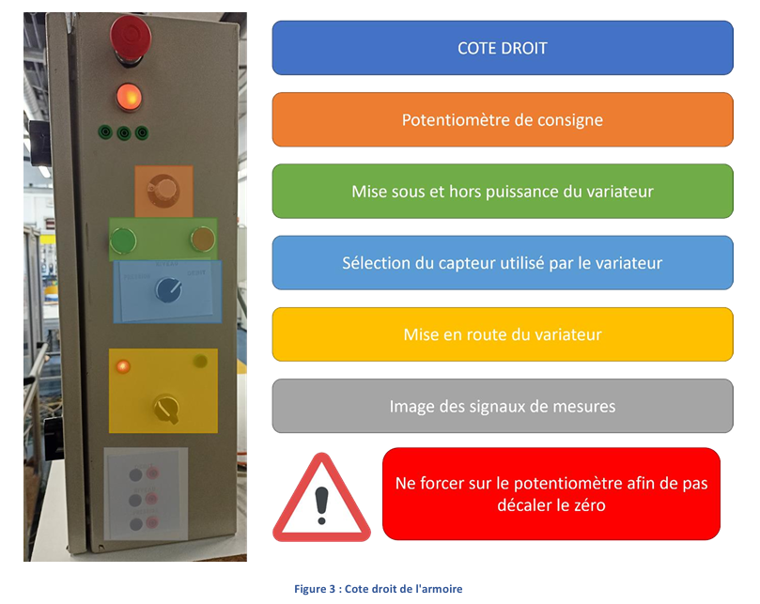
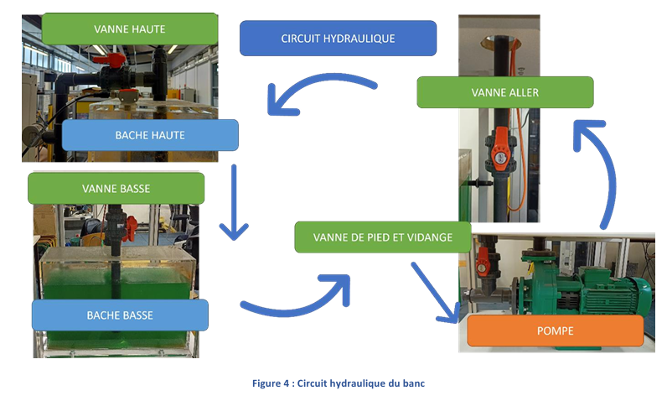
- Indentification des capteurs

4.1 Capteur BCS00LM : commutateur digital

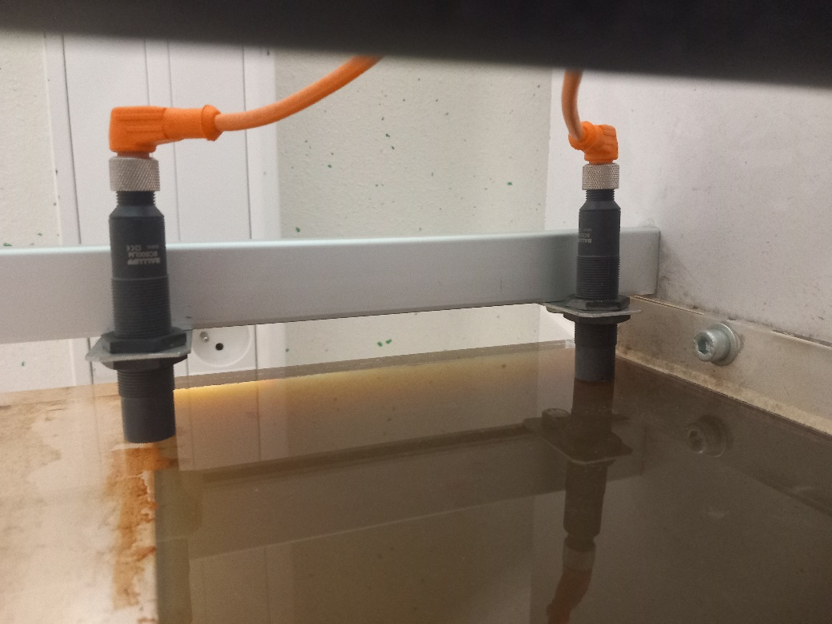
BCS00LM

  - Capteur UGT582 : Détecteur à ultrasons

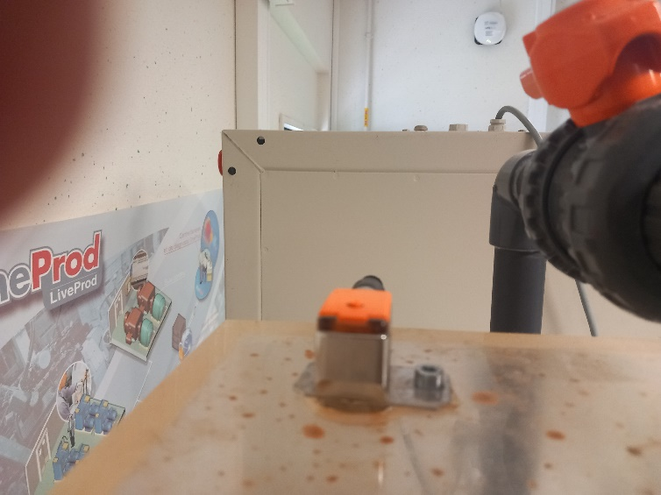
UGT582

  - Capteur GR3000A00 : capteur de pression

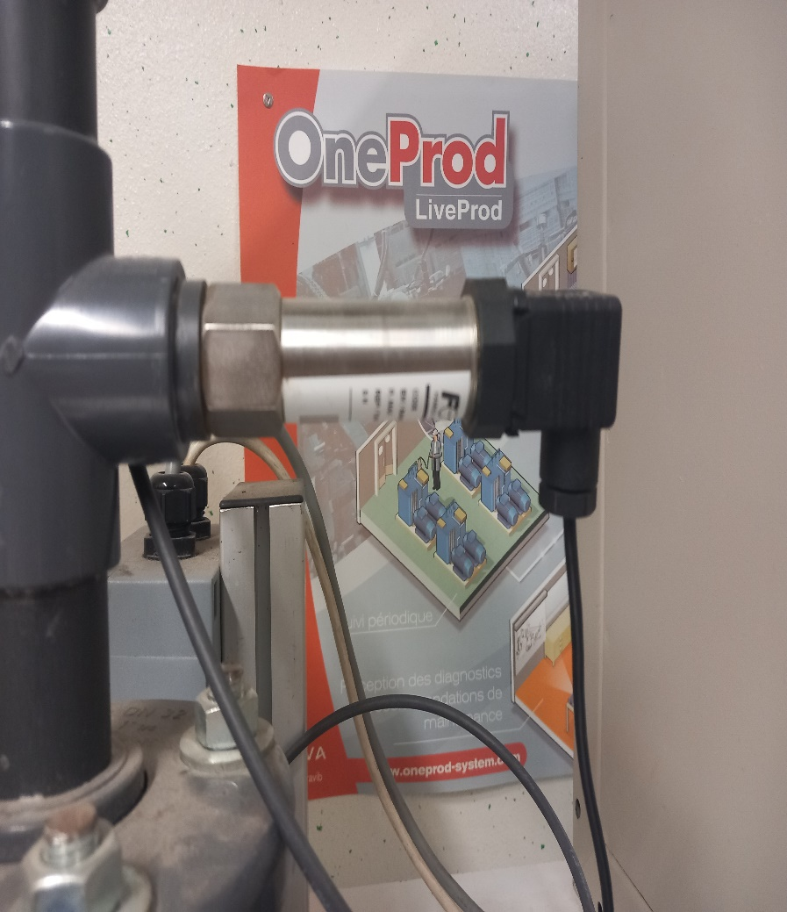
GR3000A00

  - Capteur M1000 : le débitmètre électromagnétique

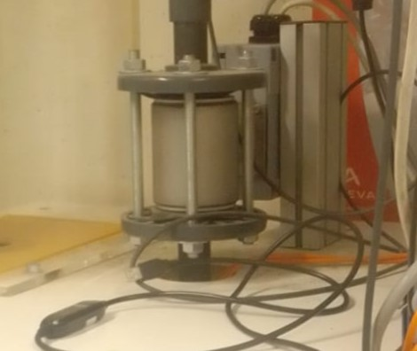
M1000

CAPTEURS | REFERENCES | GRANDEUR MESUREES | PLAGE DE MESURE | SIGNAL DE SORTIE
M1000 | Débitmètre électromagnétique | Débit volumique | 0,03 à 12 m/s | • Analogique : 0/4 - 20 mA (≤ 800 Ω)  • Logique / Fréquence : 2 sorties collecteur ouvert passives (0-100 Hz / 100-10 000 Hz)  • Communication : RS232/RS485 Modbus RTU en standard (HART, M-Bus, Ethernet en option)
UGT582 | UGQ00800E1KG/US | Distance, utilisé pour mesurer le niveau du liquide dans la bâche haute | 60 à 800 mm | Signal analogique de 4 à 20 mA
GR3000A00 | GR (Série Transducteur de pression relative – GR) | Pression relative (dans notre cas il s’agit d’un liquide mais il peut aussi servir pour les gaz et la vapeur) | -1 à 600 bar (étendue globale couverte en 31 échelles | 4-20 mA (analogique, raccordement 2 fils)

Quel est le montage a priori utilisé pour récupérer les mesures des capteurs de pression, niveau et débit sur le variateur ?

Le montage utilisé pour récupérer les mesures des capteurs de pression, de niveau et de débit repose sur des entrées analogiques du variateur ATV71. Les capteurs délivrent un signal électrique représentatif de la grandeur mesurée, qui est ensuite acquis par le variateur afin de permettre son exploitation.

